Грануляторы ГМ

Руководство по эксплуатации
ГМ-100
«Сибирь»

Содержание
- Назначение и область применения
- Основные технические данные
- Меры безопасности при работе и обслуживании гранулятора
- Порядок транспортирования и установки гранулятора
- Устройство и работа гранулятора
- Смазка гранулятора
- Работа на грануляторе
8. Паспорт.
9. Гарантийные обязательства

Назначение и область применения
Гранулятор – устройство для грануляции измельченных материалов.
Грануляторы ГМ предназначены для гранулирования кормов для скота,

Гранулированный корм обладает рядом неоспоримых преимуществ:
- Экономное использование складских площадей за счёт более высокой плотности и объёмной массы;
- Сокращение потери корма при хранении, транспортировке и раздаче животным;
- Неприхотливость в хранении за счёт меньшей поверхности, контактирующей с окружающей средой;
- Более высокая степень переваримости;
- Автоматизация производства;
- Сохранность полезных веществ;
- Возможность введения в состав гранулы медикаментов и пищевых добавок (жиров, витаминов, свежей травы, силоса, стимуляторов роста и пр.), которые добавить в рацион животных не представляется возможным.

Пеллеты являются отличной альтернативой всяческим традиционным разновидностям топлива . В качестве сырья используются отходы деревообрабатывающих производств.

Влажность обрабатываемого сырья должна находиться в пределах 18-25%, в зависимости от структуры сырья.
Сырье должно быть однородным и должно быть очищено от металлических и минеральных примесей (камни, стекло, песок).

Основные технические данные
Характеристики | ГМ-100
Производительность*, кг/час, до | 80
Мощность электродвигателя, кВт | 2,2
Источник электрической энергии | 220 В
Диаметр отверстий в матрицах, возможных в комплектации, мм | 2,5 мм, 4 мм, 6 мм, 8 мм
Диаметр маховика, мм | 400
Обслуживающий персонал, чел | 1
Габаритные размеры, м  Длина  Ширина  Высота | 0,7  0,5  0,6

* Производительность гранулятора зависит от диаметров отверстий матриц, типа сырья (опилки, зерносмесь) и свойств гранулируемого сырья (наличие связующего вещества, влажность, отсутствие минеральных примесей и т.д.).

Меры безопасности при работе и обслуживании гранулятора
1. Перед началом эксплуатации гранулятора внимательно изучить
настоящее руководство.
2. К работе с оборудованием, а также для обслуживания и ремонта
допускаются люди старше 18 лет. Не давать детям!
3. Помещения, где установлены грануляторы должны хорошо проветриваться.
4. Категорически запрещается:
- работать со снятыми кожухами (с открытыми рабочими органами);
производить чистку оборудования, устранять завалы продукта при вклю-
ченной машине;
- производить пуск гранулятора, забитого продуктом;
- смазывать подшипниковые узлы при включенной машине;
- открывать дверку пульта, находящегося под напряжением;
- производить ремонт электрооборудования под напряжением.

При возникновении аварийной ситуации необходимо, обесточить двигатель гранулятора.

Порядок транспортировки и монтажа гранулятора

Гранулятор может транспортироваться железнодорожным и автомобильным транспортом. Погрузка и транспортировка производится со строгим соблюдением действующих правил для соответствующего вида транспорта.

Обязательно использовать жесткую упаковку (обрешетку) груза, во- избежание возникновения царапин, сколов и защиты от ударов.

Перед началом монтажа внимательно изучить настоящее руководство.

Гранулятор должен эксплуатироваться в помещениях категории 3
для работы в интервале температур от +1 до +45°С.
Перед началом монтажа необходимо проверить комплектность оборудования.
Выполнить протяжку всех болтовых соединений, т.к. в процессе
транспортировки могла произойти их ослабление.

Перед подключением оборудования к электросети и через 5-7 дней работы, требуется протяжка всех винтовых соединений в электроящике. Все соединения проводов в электросхеме лудятся.

Устройство и работа гранулятора

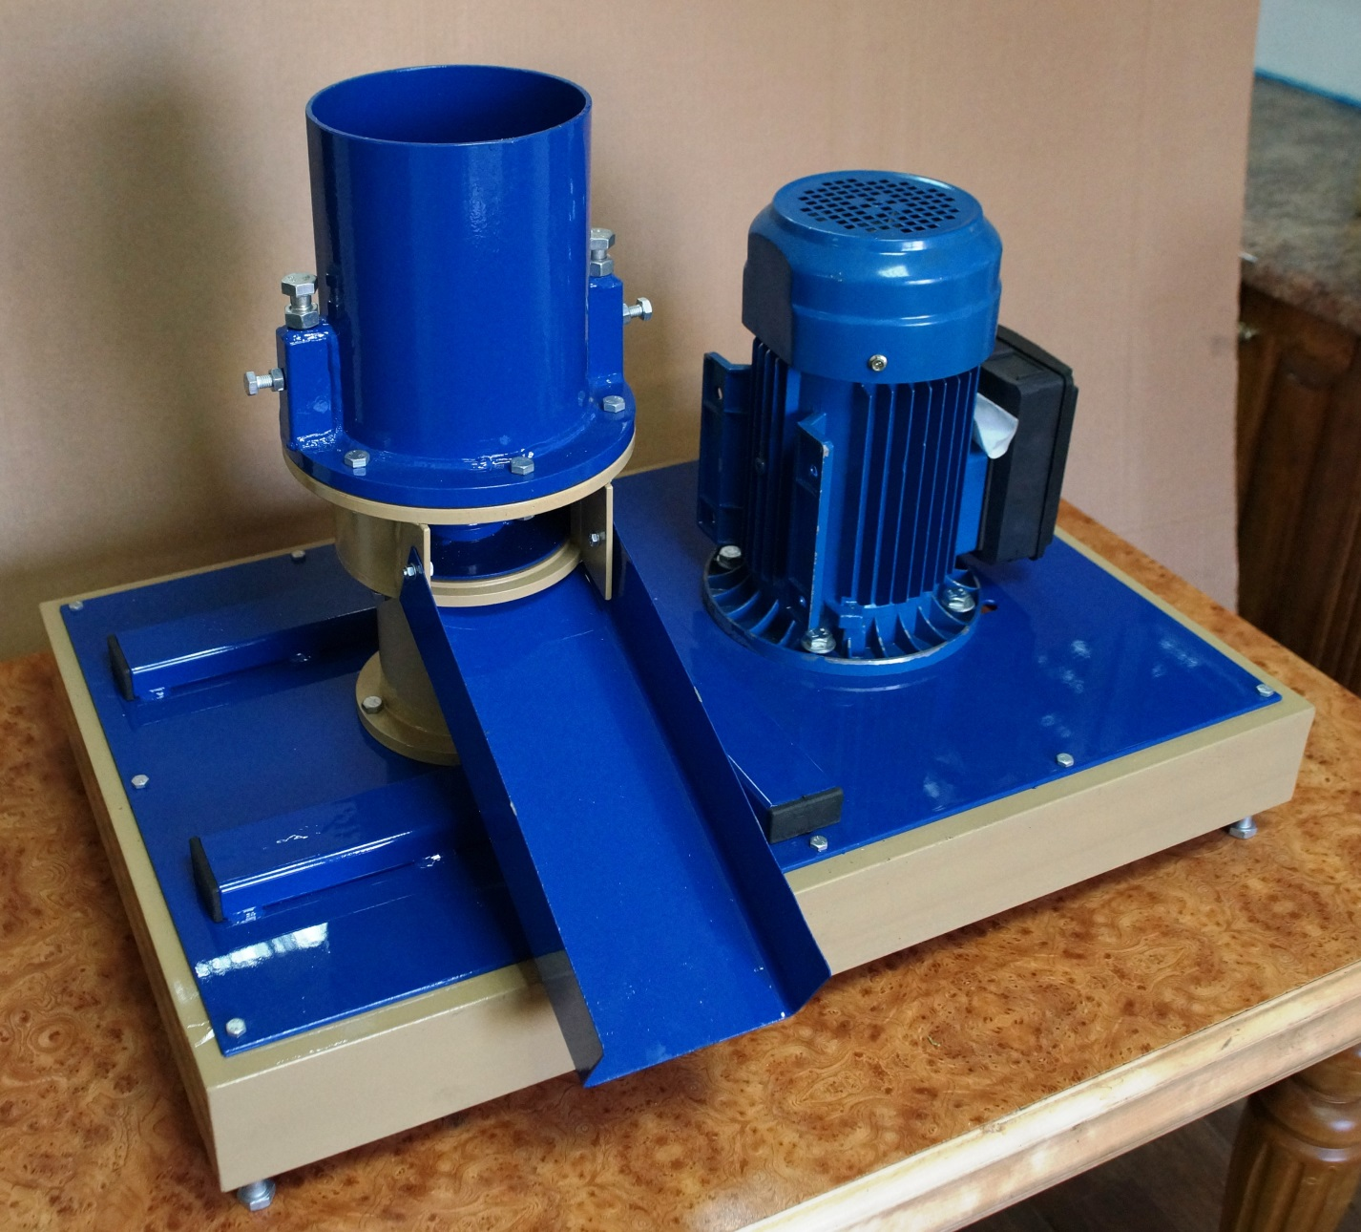
2
1
3
15
16

- Гранулирующий узел
- Корпус гранулятора
- Электродвигатель
- Болты фиксации вала бегунов
- Лоток для гранул

Гранулятор состоит из гранулирующего узла 1, установленного на корпусе гранулятора 2, электродвигателя 3.
Вращение от электродвигателя на вал гранулирующего узла передается через маховик 4 при помощи клиноременной передачи (ремни 1400 профиль А – 3 шт)

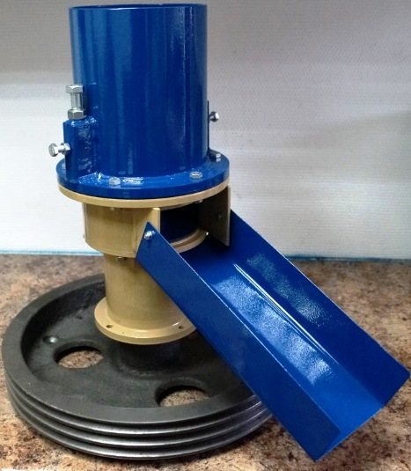
4

- Маховик

Подшипниковый узел 5 на валу 6 состоит из радиальных подшипников 7 и роликового упорного подшипника 8.
Подшипниковый узел снизу закрыт крышкой 9 с сальниковым уплотнением 10.
Матрица 11 насаживается на вал (шпоночная посадка 12) и притягивается гайкой 13(32 правая М18х1,5).

13

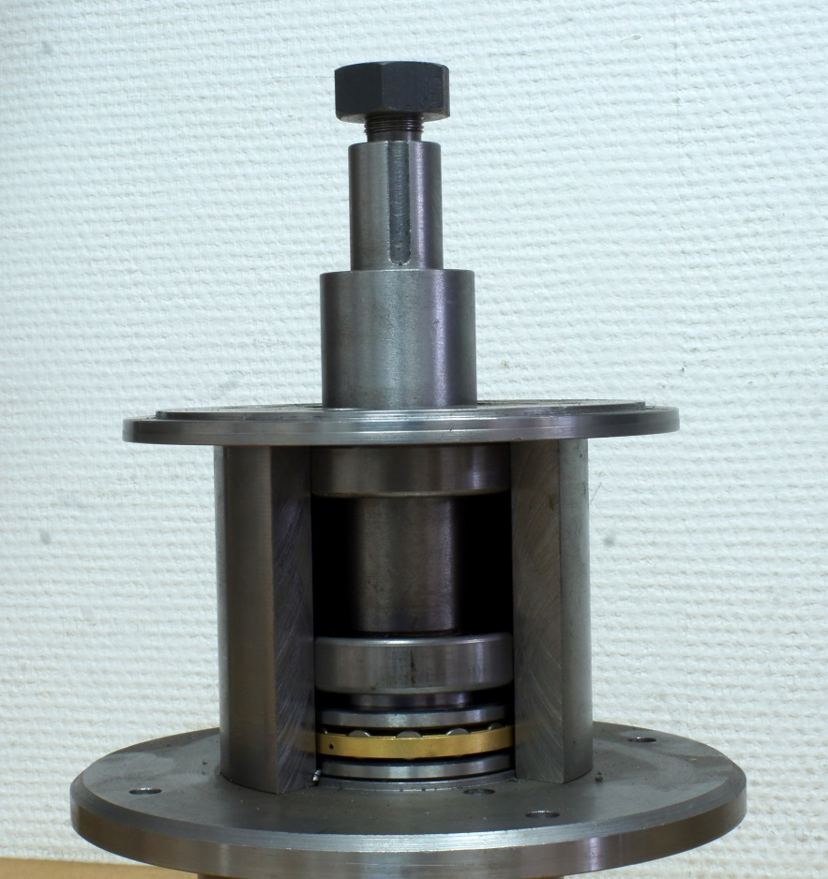
10
8
7
5
6
12
9

5. Подшипниковый узел
6. Вал
7. Подшипник радиальный
8. Подшипник роликовый упорный
9. Крышка
10. Сальник уплотнения 64х45х8
12. Место для посадки матрицы
13. Гайка притягивающая матрицу

Ролики (бегуны) 14 ставятся на матрицу (закругление валика – вниз). На них одевается верхняя часть корпуса грануляторного узла. В пазы корпуса дожны войти фрезерованные части валика роликов, бегунов. Болты 15 используются для фиксации валика бегунов и настройки зазора между бегунами и матрицей при работе гранулятора.

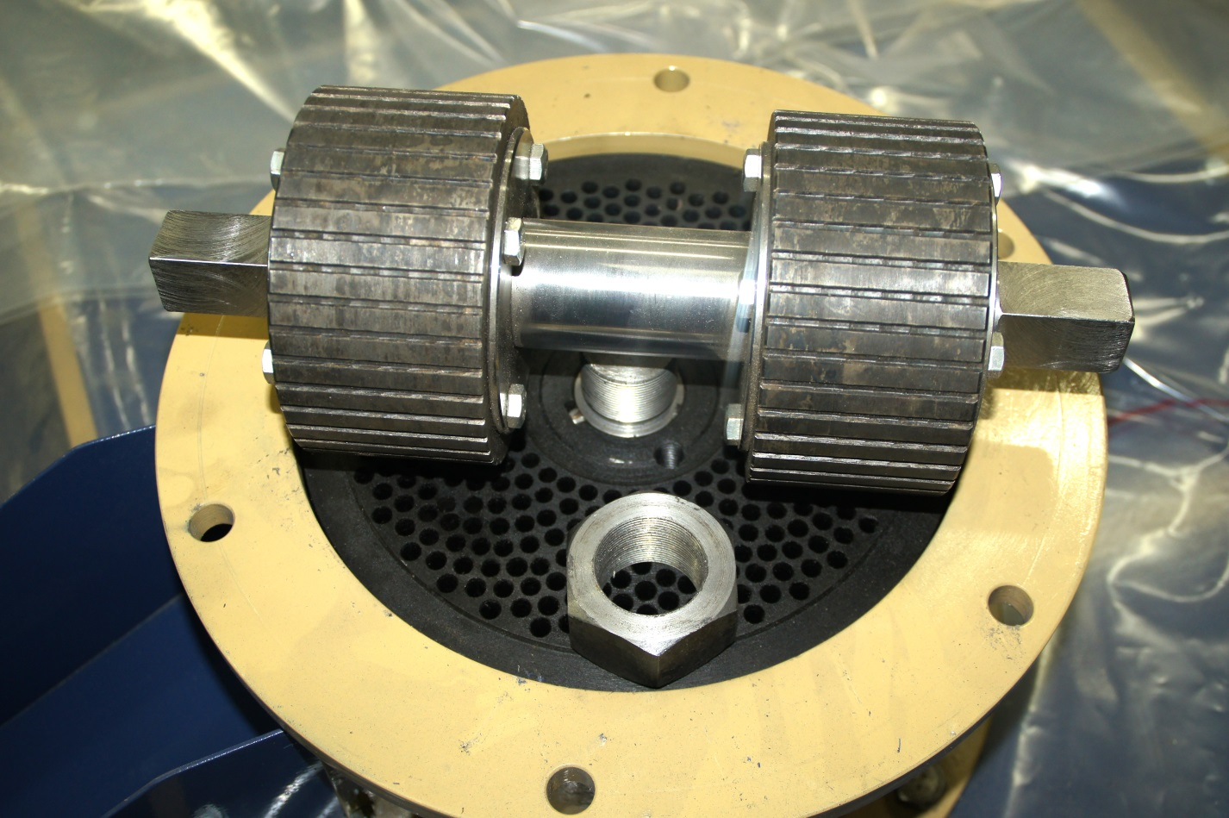
14
13
11

11. Матрица
13. Гайка притягивающая матрицу
14. Ролики (бегуны)

Узел бегунов (роликов) состоит из валика с напрессованными на нем подшипниками, по 2 шт. на каждый бегун. Снаружи подшипники прижаты к корпусу бегуна защитными крышками. Внутренняя поверхность бегуна под крышками – шлифована с допусками. Подшипники закрытого типа со смазкой на весь срок эксплуатации.

Смазка гранулятора
В процессе эксплуатации гранулятора, подшипники находятся под воздействием высоких температур. Корпус подшипников гранулятора заполнен высокотемпературной смазкой ТОМФЛОН на длительный срок эксплуатации. Периодически требуется проверка состояния сальниковых уплотнений.
При нарушении сальникового уплотнении - заменить сальники

Работа на грануляторе
- Подключаем к электросети. Матрица должна вращаться против часовой стрелки.
- Отрегулируем зазор между матрицей и роликами. Он равняется, ориентировочно, толщине пластика ПЭТ- бутылки. На обоих роликах зазор должен быть Одинаковым.
- Готовим «дежурную смесь». Состав:
- масло -10%
- зерносмесь или опилки - 90%
Влажность смеси 25%-27%
- Включаем гранулятор.
- Насыпаем небольшое количество «дежурной смеси». На лотке 21 появляются гранулы. Регулируем зазор между роликами и матрицей болтами 20.
- Добавляем «дежурную смесь» в гранулятор. Получившиеся гранулы возвращаем в гранулятор. Эту операцию продолжаем до разогрева гранулятора 10-15 мин.
- Убираем дежурную смесь. Она будет использоваться всегда при запуске и остановке гранулятора.
При неиспользовании «дежурной смеси» матрица может забиваться. Это приведет к потере времени на чистку матрицы.
- Заполняем гранулятор рабочей смесью.
Требование к рабочей смеси: Влажность 21-24%.
В процессе работы, набравшись опыта, вы можете понижать влажность рабочей смеси. В начальный период работы рекомендуется использовать рабочую смесь повышенной влажности.

ПАСПОРТ

МОДЕЛЬ | Гранулятор ГМ-100
ИЗГОТОВИТЕЛЬ | ООО «Атакский леспромхоз»
НАПРЯЖЕНИЕ ПИТАЮЩЕЙ СЕТИ, В | 220
МАКСИМАЛЬНАЯ ПОТРЕБЛЯЕМАЯ МОЩНОСТЬ, кВт | 2,2
КОМПЛЕКТ ПОСТАВКИ | Гранулятор ГМ-100  Матрица 4 мм
ПРОДАВЕЦ | ООО «Атакский леспромхоз»
ДАТА ПРОДАЖИ | 12.01.2018
ПОДПИСЬ
ПОКУПАТЕЛЯ
ГАРАНТИЙНЫЕ ОБЯЗАТЕЛЬСТВА
При соблюдении потребителем условий эксплуатации, транспортирования и хранения, фирма - изготовитель гарантирует безотказную работу гранулятора в течение 12 месяцев со дня продажи. В течение этого времени производитель обязуется бесплатно производить замену вышедших из строя узлов и деталей, если их поломка не была связана с неправильной эксплуатацией, транспортированием и хранением. Замена производится на территории изготовителя при возврате потребителем бракованного узла или детали.
Гарантия не распространяется на ремни, матрицы, ролики (бегуны).
Без заполненного паспорта станок гарантийному ремонту не подлежит.

КРИТЕРИИ ПРЕДЕЛЬНОГО СОСТОЯНИЯ. УТИЛИЗАЦИЯ.

Критериями предельного состояния оборудования считаются поломки (износ, коррозия, деформация, старение, трещины или разрушения) узлов и деталей или их совокупность при невозможности их устранения в условиях сервисного обслуживания. Или экономическая нецелесообразность ремонта.
Критериями предельного состояния оборудования являются:
-трещины металлоконструкции.
-глубокая коррозия
Оборудование и его детали, вышедшие из строя и не подлежащие ремонту, необходимо сдавать в специальные приемные пункты по утилизации. Не выбрасывайте вышедшие из строя узлы и детали в бытовые отходы.

Сервисный лист.
- Дата ввода оборудования в эксплуатацию
- Ввод оборудования в эксплуатацию произвёл
(должность, Ф.И.О.)
по договору №
(название организации)
от« » 200 г.
- Первичный визит:

